1.RAZRED – NASTAVA NA DALJINU
SRIJEDA ,8.4.2020. – Zadatke pošalji u Yammer grupu 1. razred. Vrijeme za izvršenje zadataka je do SRIJEDA, 8.4.2020. do 20:00 h. Sve uslikaj i pošalji u privatnu poštu (PRIVATE MESSAGE) Yammer grupe ili učiteljici na wiber osobno (ne u grupu).

- HRVATSKI JEZIK
Udžbenik: Čitam i pišem 1, Hrvatska čitančica, 53. stranica
MILAN RADIĆ: USKRSNE KOŠARICE
Dragi učenici, danas je pred vama pjesma o Uskrsu. Želim vam puno sreće u čitanju i rješavanju zadataka.
1. Zadatak
Razgovaraj s ukućanima. Koji ćemo kršćanski blagdan uskoro slaviti? Znate li neke običaje vezane za taj blagdan? Jeste znali da na Uskrs ujutro žene nose košarice s hranom na blagoslov u crkvu? (Ako ne slavite Uskrs, prisjetite se nekoga događaja koji slavite u obitelji).
2.Zadatak:
Pročitaj imenovanu pjesmu ili ju poslušaj u digitalnom udžbeniku. Kada si pročitao ili poslušao imenovanu pjesmu otvori pisanku. U pisanku prepiši zapis. Ispod zapisa prepiši 2. kiticu pjesme velikim formalnim slovima. Nakon prepisane druge kitice nacrtaj svoju uskršnju košaricu ili jednu od košarica uz pjesmu.
Zapis u pisanku:
DOMAĆI RAD - NASTAVA NA DALJINU
8.4.2020.
USKRSNE KOŠARICE
MILAN RADIĆ
PJESMA
PREPISIVANJE:
(prepiši dugu kiticu kako je u pjesmi- jedan redak u čitančici, jedan redak u tvojoj pisanki-PAZI: prepisuješ pjesmu)
Uslikaj i pošalji .

2.MATEMATIKA
Ponavljanje i vježbanje
ZBRAJANJE I ODUZIMANJE BROJEVA (12 +3; 15 – 3 )
Zadatak: Otvori bilježnicu iz matematike i prepiši zapis u bilježnicu
Zapis u bilježnici:
DOMAĆI RAD- NASTAVA NA DALJINU
8.4.2020.
ZBRAJANJE I ODUZIMANJE BROJEVA (12 +3; 15 – 3 )
PONAVLJANJE I VJEŽBANJE
Kad si napisao zapis u bilježnicu otvori udžbenik iz matematike na stranici 65.
Da se prisjetimo!
Ako od zbroja oduzmemo prvi pribrojnik, dobit ćemo drugi pribrojnik.
Ako od zbroja oduzmemo drugi pribrojnik, dobit ćemo prvi pribrojnik.
Ako je 4 + 3 = 7, onda je 7 – 4 = 3 i 7 – 3 = 4.
Riješi udžbenik matematike na str. 65.
USTANI I RAZGIBAJ SE MALO! RADI KRUŽNE POKRETE BOKOVIMA 5 PUTA U JEDNU STRANU. SADA 5 PUTA NA DRUGU STRANU.
Kada si se razgibao/la otvori udžbenik na str.66.
Dvaput glasno pročitaj 2. zadatak.
Što nam je poznato?
Koliko košta bilježnica! Koliko košta gumica!
Što moramo izračunati? Kako će glasiti jednakost? Zapiši je u udžbenik.
Napiši odgovor. Pazi na rukopis, neka bude uredno. Jesi li stavio/stavila točku na kraj odgovora? Kada si riješio 65. i 66. str. udžbenika USLIKAJ I P OŠALJI !
Uputa roditeljima: Poštovani roditelji, molim vas, provjerite jesu li djeca uspješno riješila sve zadatke
3.TJELESNO ZDRAVSTVENA KULTURA
BACANJE LOPTICE UDALJ S MJESTA LIJEVOM I DESNOM RUKOM
IGRE BEZ POMAGALA
Ponavljanje i vježbanje
- Prisjeti se kako smo radili u školi. Pokušaj raditi kod kuće uz pomoć ukućana.
Na tlu povučemo dvije crte koje su jedna od druge udaljene 6 – 8 m (za povlačenje crte koristi kredu, ciglicu…); zadatak je baciti lopticu desnom, pa lijevom rukom preko druge crte. Pazi prilikom bacanja nemoj prestupiti crtu bacanja. Ponovi nekoliko puta. Natječi se- Koji si put najdalje bacio!

TJELOVJEŽBA – VJEŽBE BEZ POMAGALA ( vježbaj prema priloženoj slici)

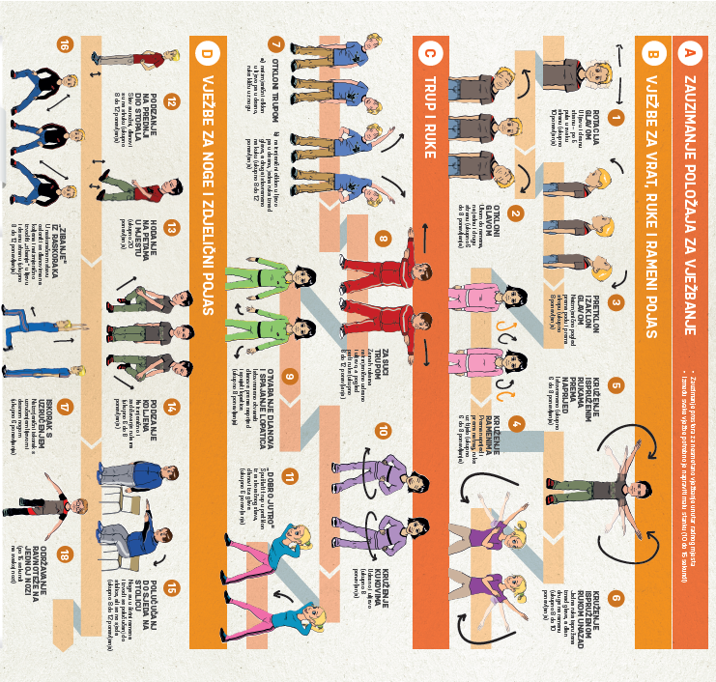
4.DOPUNSKA NASTAVA
Riješi zadatke u bilježnicu (zadatke nemoj prepisivati)
1.U akvariju je bilo 12 ribica. Tata i Fran kupili su još 3 ribice. Koliko je sada ribica u akvariju?
RAČUN:_________________________
ODGOVOR:____________________________________

2, Nebom je letjelo 15 balona. Tri su zapela za granu i probušila se.
Koliko je sada balona na nebu?
RAČUN:________________________
ODGOVOR:_____________________________

3.IZRAČUNAJ
12+2= 20- 4=
16+3= 17- 2=
15+4= 16-5=

